Comment utiliser notre application

Sommaire

1. Actions Souris 3

2. Actions Interface 4

3. Détail concernant l’interface. 6

# Actions Souris

Il existe deux types d’interaction dans notre application.

La 1ère se fait à la souris.

Il s’agit des actions suivantes :

* **Chargement d’une image et lancement de l’algorithme génétique**

Sélectionner une image sur votre ordinateur faites un glisser déposer de cette image sur la fenêtre de l’application

* **Bouger la camera**

Maintenir le clic sur la fenêtre de l’application et déplacer la souris

* **Zoomer**

Faire avancer la molette de la souris pour zoomer en avant, faire reculer la molette pour zoomer en arrière

* **Mode plein écran/écran normal**

Utiliser la touche « f »

* **Remettre la caméra à sa position par défaut**

Utiliser la touche « r »

# Actions Interface

Toutes les autres interactions se font via l’interface graphique ci-dessous :

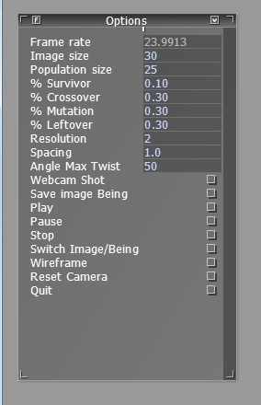

1. **Frame rate**

Indique le nombre d’image par seconde lorsque l’application s’exécute. C’est un champ en lecture seul.

1. **Image Size**

Définition de la taille de l’image à recréer en longueur et en largeur avec l’algorithme génétique

1. **Population Size**

Définition de la taille de la population d’image pour l’algorithme génétique

1. **% Survivor**

Définition du % d’images ayant les meilleurs scores à choisir dans la population

1. **% Crossover**

Définition du % d’image qui seront générer par croissement entre deux images de la population (aléatoirement une image parmi les survivants et aléatoirement une image parmi toute la population)

1. **% Mutation**

Définition du % d’image qui seront générer par mutation en prenant une image aléatoirement parmi les survivants et en modifiant un de ses pixels aléatoirement

1. **% Leftover**

Définition du % d’image crée aléatoirement pour avoir un nombre d’image dans la population égal à la valeur défini dans Population Size

1. **Résolution**

Définition de la précision/résolution d’un Being

1. **Spacing**

Permet d’écarter les Beings les un des autres

1. **Angle Max Twist**

Définition de l’angle de rotation maximal pour l’effet Shader

1. **WebCam Shot**

Prends une image avec la webcam et lance l’algorithme génétique

1. **Save Image Being**

Sauvegarde la meilleure image générée par l’algorithme génétique. L’image est enregistré la ou se trouve l’exécutable

1. **Play**

Relance l’algorithme génétique lorsqu’il est en pause

1. **Pause**

Met en pause l’algorithme génétique quand il est lancé

1. **Stop**

Arrête l’algorithme génétique complètement.

1. **Switch Image/Being**

Bouton permettant de voir à tour de rôle soit l’image composé des Beings, soit l’image à reproduire et un aperçu de la meilleure image de l’algorithme génétique

1. **WireFrame**

Passe le rendu en fil de fer ou en face

1. **Reset Camera**

Remet la camera à sa position initiale

1. **Quit**

Ferme l’application

# Détail concernant l’interface.

Si la somme de **% survivor, % crossover**, **% mutation** et **% leftover** se sont pas égal à **100**, les valeurs seront misent arbitrairement à 30, 30, 30 et 10.

Lorsque l’algorithme génétique n’est pas lancé tous les champs sauf « **Frame rate** » sont modifiables.

Une fois l’algorithme génétique lancé, les champs suivant passent en lecture seul tant qu’on n’a pas appuyé sur « **Stop** »

* **Image Size**
* **Population Size**
* **% Survivor**
* **% CrossOver**
* **% Mutation**
* **% Leftover**
* **Résolution**